제18회 DMZ국제다큐멘터리영화제
배리어프리 상영으로
모두가 함께 즐기는 영화 관람 환경 조성
단편 다큐멘터리 <음표 사이에서>·<다돈타>·<대마밭의 목사님> 선정

제18회 DMZ국제다큐멘터리영화제(집행위원장 오동진, 이하 DMZ Docs)가 올해 배리어프리 상영작으로 한국 단편 다큐멘터리 <음표 사이에서>(감독 김규원), <다돈타>(감독 한소리), <대마밭의 목사님>(감독 이수정) 등 3편을 선정했다.


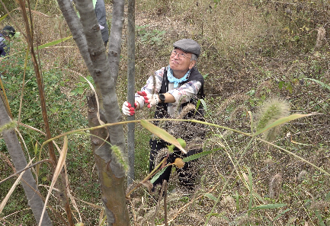
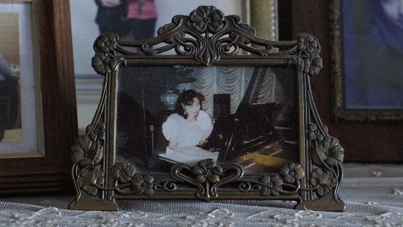
DMZ Docs는 공식 프로그램 중 일부를 배리어프리 상영작으로 선정하여 장애인과 비장애인이 함께 관람할 수 있는 환경을 조성하는데 힘써 왔다. 올해 선정된 세 작품은 각기 다른 언어를 사용하는 주인공들이 차이를 좁혀가며 만들어내는 일상적 소통 과정을 감동적으로 그려낸 작품들이다.
[배리어프리 상영작 / (좌측부터)<음표 사이에서> <다돈타> <대마밭의 목사님 > 스틸]

<음표 사이에서>(감독 김규원)는 삼십 년 전 피아노를 그만두었던 감독의 어머니 혜경이 다시 건반 앞에 앉는 모습으로 시작하여, 어머니와 독일에서 피아노를 공부하는 주은의 공간을 오간다. 세 사람의 손이 겹치는 자리에서 영화는 몸이 어떻게 시간을 간직하는지 묻는다.

<다돈타>(감독 한소리)는 엄마의 의지에서 벗어나 독립하고 싶어 선택한 감독의 이야기를 다룬다. 영화를 핑계로 대리인의 역할을 멈추자 엄마의 세계가 조금씩 보이기 시작하지만, 두 사람의 소통은 여전히 오해와 어긋남 속에 놓여 있다.

<대마밭의 목사님>(감독 이수정)은 파킨슨병에 걸린 목사가 대마밭에서 새로운 꿈을 꾸기 시작하는 모습을 담는다. 재배가 허용된 구역에서 대마를 키우며 자신과 같은 환자들에게 의료용 대마를 보급하고, 합법화를 위해 노력하는 그의 일상을 따라간다.

DMZ Docs는 올해도 실로암시각장애인복지관과 협력하여 배리어프리 상영 프로그램을 진행한다. 장애인과 비장애인이 함께 영화를 관람하며, 차별 없이 영화를 향유할 수 있는 화합의 장을 만들어갈 예정이다.

제18회 DMZ국제다큐멘터리영화제는 9월 10일부터 9월 16일까지 진행되며, 산업 프로그램인 DMZ Docs 인더스트리는 9월 11일부터 14일까지 열린다.

배리어프리 상영 프로그램

 | 작품명 | 감독 | 제작국가, 상영시간
1 | 음표 사이에서  Between the Notes | 김규원  KIM Kyuwon | 한국, 독일 | 25min
2 | 다돈타  Da Don Ta | 한소리  HAN Sori | 한국 | 33min
3 | 대마밭의 목사님  A Pastor in a Cannabis Field | 이수정  LEE Soojung | 한국 | 22min

